Universidad de Costa Rica

Escuela de Ingeniería Eléctrica

IE-503 Estructuras de Computadores Digitales I

Tarea de Verilog: Simulación de la CPUCR

Profesor:

Lochi Yu

Estudiantes:

Jose Carlos Campos Valerio B11415

Rosario Ruiz Hernández B15867

Diciembre 2013

Talvez podríamos hacer un índice aquí arribita... no sé si mucho trabajo... jaja, igual son solo tres partes(?) Introducción, I Parte, II Parte(?) (lo de mucho trabajo sería poner cada instrucción...)

Introducción

En el presente trabajo se realizó una simulación en Verilog para cada instrucción de la CPUCR (con excepción de las que tienen relación con las interrupciones) con el fin de encontrar errores de su comportamiento y arreglarlos. Lo que se leerá a continuación es una bitácora que muestra el programa en ensamblador que se utilizó para probar la instrucción y el diagrama de temporización obtenido, en caso de haber encontrado errores también se muestra el código de Verilog incorrecto y el código corregido, además del diagrama de temporización luego de corregirlo.

Con el fin de tener un mayor orden en la presentación de la tarea, se mostrarán primero las instrucciones que presentaron error a la hora de la simulación, y en la segunda parte las simulaciones de las que estuvieron correctas desde el inicio.

I PARTE:

INSTRUCCIONES INCORRECTAS

CLA (CLear Accumulator )

Programa en ensamblador:

$0000 CLA
$0001 HLT

Diagrama de temporización:
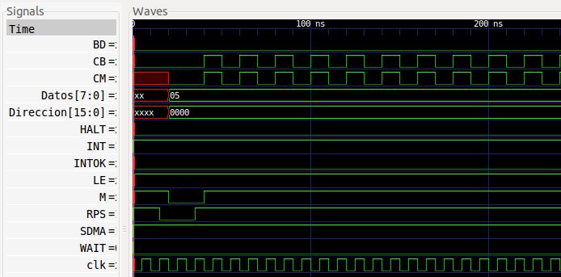
Figura 1. CLA incorrecto

Código incorrecto en Verilog: (en el módulo reg_PC)

CPA,LDAinm,ADDinm,TAP,TPA,CLA,INA,DCA,SUBinm,ANDinm,ORAinm,INP,OUT: begin
PC<=PC;
RDR<=RDR;
end

Código correcto en Verilog:

CPA,LDAinm,ADDinm,TAP,TPA,CLA,INA,DCA,SUBinm,ANDinm,ORAinm,INP,OUT:
begin
PC<=PC+1; //le agregamos +1 (ESTA LINEA HAY QUE REVISARLA JOSE XD SERVIA SIN ESTO, PERO TALVEZ SI DEBAMOS PONERLO O: CREO QUE LA CORRECTA SI LA TIENE...)
RDR<=RDR+1; //le agregamos +1
end

Diagrama de temporización corregido:

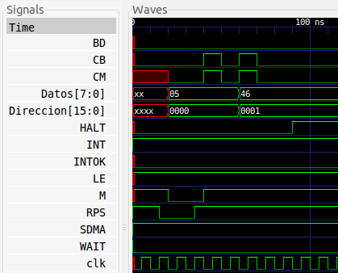

Figura 2. CLA correcto

*Como una nota, los errores que pudiesen haberse presentado en CPA, LDAinm, ADDinm, TAP, TPA, INA, DCA, SUBinm, ANDinm y ORAinm debido a este error no se presentaron porque una vez corregido esta parte del código, seguimos trabajando las instrucciones siguientes con esta corrección.

SUBinm (SUBtract inmediato)

Programa en ensamblador:

$0000 LDA #$0A
$0002 SUB #$06
$0004 STA $1000
$0007 HLT

Diagrama de temporización:
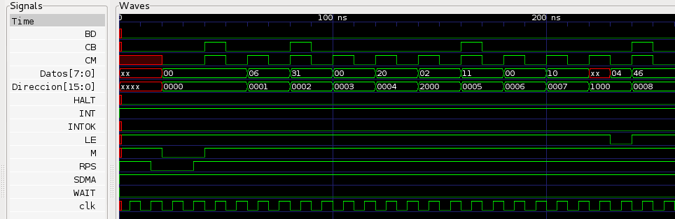
Figura 3. SUBinm incorrecto

Código incorrecto en Verilog: (en el módulo acumulador)

SUBinm: {BC,A}<=A+BUSDAT;

Código correcto en Verilog:

SUBinm: {BC,A}<=A-BUSDAT; // se cambio + por -

Diagrama de temporización corregido:
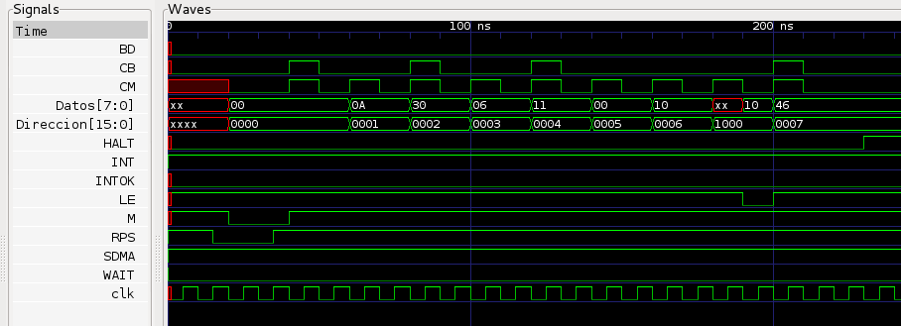
Figura 4. SUBinm corregido

STA (STore Accumulator )

Programa en ensamblador:

$0000 CLA
$0001 STA $1000
$0004 HLT

Diagrama de temporización:

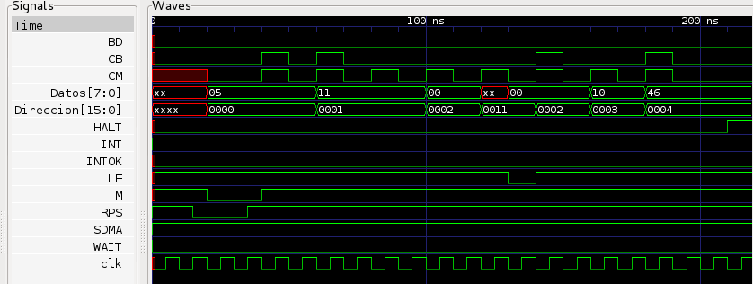
Figura 5. STA incorrecto

Código incorrecto en Verilog: (en el módulo reg_PC)

ROL,ROR,BCC,BCS,CLC,SEC,SEI,CLI,NOP,BNE,BEQ,BMI,BPL,STA,LDA,AND,SUB,ORA,ADD,JMP,BVS,BVC: begin
PC<=PC;
RDR<=RDR;
end

Código correcto en Verilog:

ROL,ROR,BCC,BCS,CLC,SEC,SEI,CLI,NOP,BNE,BEQ,BMI,BPL,STA,LDA,AND,SUB,ORA,ADD,JMP,BVS,BVC: begin
PC<=PC+1; //le agregamos +1
RDR<=RDR+1; //le agregamos +1
end

Diagrama de temporización corregido:

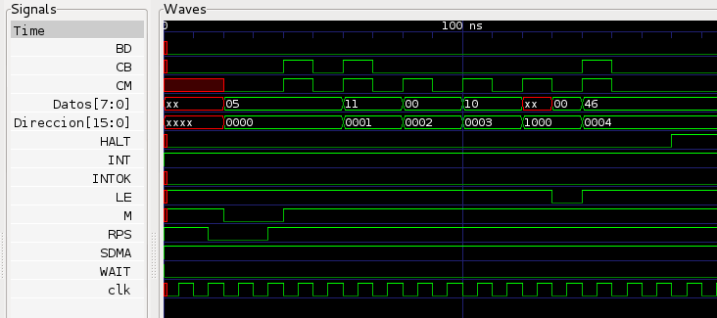
Figura 6. STA correcto

*Como una nota, los errores que pudiesen haberse presentado en ROL, ROR, BCC, BCS, CLC, SEC, SEI, CLI, NOP, BNE, BEQ, BMI, BPL, LDA, AND, SUB, ORA, ADD, JMP, BVS, BVC debido a este error no se presentaron porque una vez corregido esta parte del código, seguimos trabajando las instrucciones siguientes con esta corrección.

BCC (Branch if Carry Clear )

Programa en ensamblador:

Con el fin de saltar:
$0000 CLC
$0001 LDA #$FE
$0003 ADD #$01
$0005 BCC $0005
$0007 STA $1000
$0010 HLT

Con el fin de no saltar:

$0000 CLC
$0001 LDA #$FF
$0003 ADD #$01
$0005 BCC $0005
$0007 STA $1000
$0010 HLT

Diagrama de temporización:

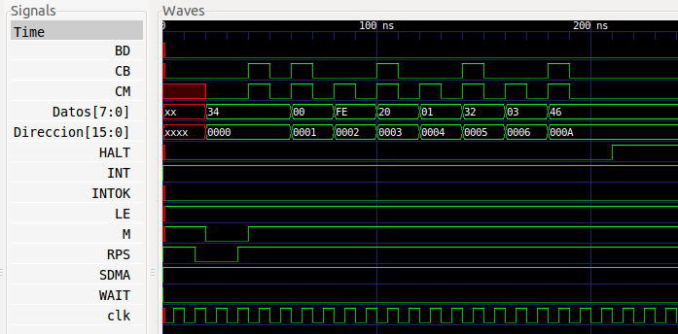
Figura 7. BCC cuando salta posiciones.

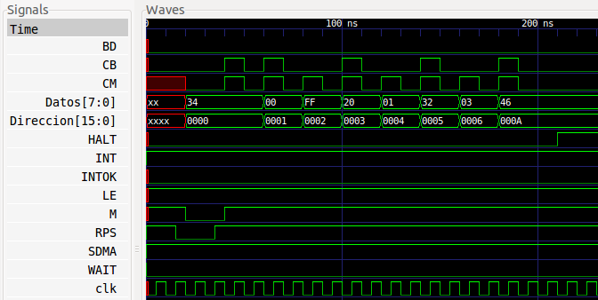
Figura 8. BCC cuando no salta posiciones.

Código incorrecto en Verilog: (en el módulo reg_PC)

BCC: begin

PC<=BUSDAT[7] ? PC + {8'hFF,BUSDAT} : PC + {8'b0,BUSDAT};
RDR<=BUSDAT[7] ? PC + {8'hFF,BUSDAT} : PC + {8'b0,BUSDAT};

end

Código correcto en Verilog:

BCC: begin
case(S[0])
1'b1: begin //Lo diferenciamos para que si recibe un 1 (Carry no clear) siga.
PC<=PC;
RDR<=RDR+16'b1;
end
1'b0: begin
PC<=BUSDAT[7] ? PC + {8'hFF,BUSDAT} : PC + {8'b0,BUSDAT};
RDR<=BUSDAT[7] ? PC + {8'hFF,BUSDAT} : PC + {8'b0,BUSDAT};
end
endcase
end

Diagrama de temporización corregido:

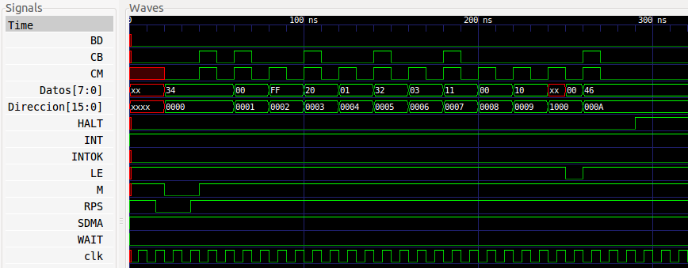
Figura 9. BCC cuando no salta posiciones.

Figura 10. BCC cuando salta posiciones.

INA (INcrement Accumulator )

Programa en ensamblador:

$0000 LDA #$01
$0002 INA
$0003 STA #0110
$0006 HLT

Diagrama de temporización:
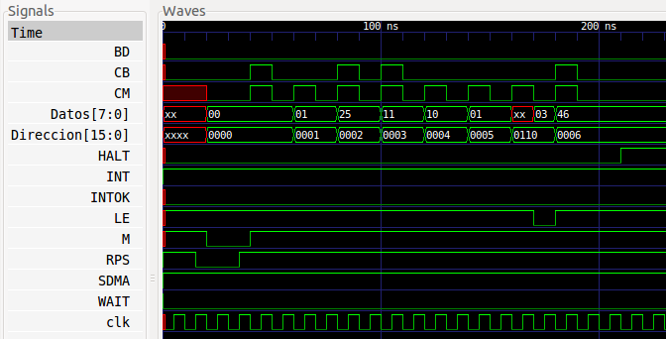
Figura 11. INA incorrecto

Código incorrecto en Verilog: (en el módulo acumulador)

INA: {BC,A}<=A+2;

Código correcto en Verilog:

INA: {BC,A}<=A+1; //se suma 1 y no 2 al acumulador

Diagrama de temporización corregido:
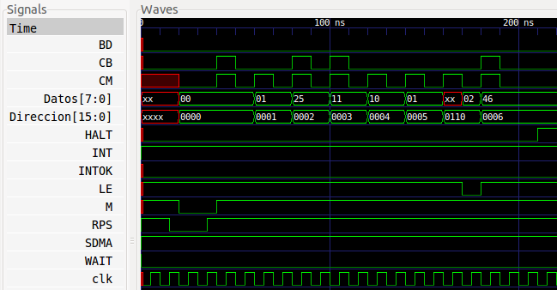
Figura 12. INA correcto

INSTRUCCION (Instruccion)

Programa en ensamblador:

(amor aquí son como 4 tabulaciones las que le doy)

Diagrama de temporización:

Código incorrecto en Verilog: (en el módulo xxxx)

Código correcto en Verilog:

Diagrama de temporización corregido:

II PARTE:

INSTRUCCIONES CORRECTAS

LDAinm (LoaD Accumulator inmediato)

Programa en ensamblador:

$0000 LDA #$06
$0002 HLT

Diagrama de temporización:

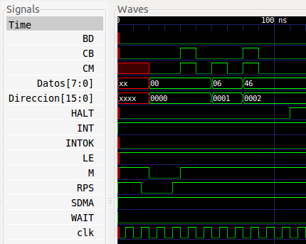

Figura XX. LDAinm correcto

ADDinm (ADD inmediato )

Programa en ensamblador:

$0000 LDA #$04
$0002 ADD #$06
$0004 STA $1000
$0007 HLT

Diagrama de temporización:

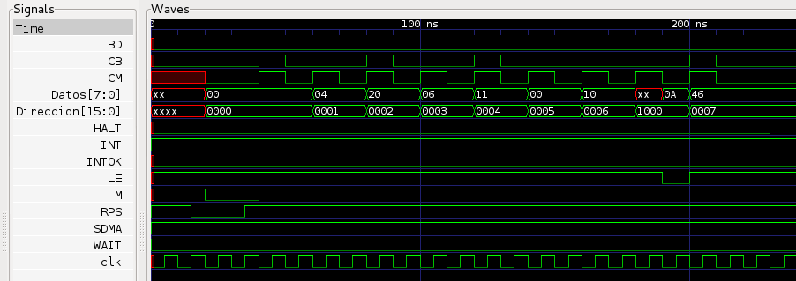
Figura XX. ADDinm correcto

ANDinm (AND inmediato)

Programa en ensamblador:

$0000 LDA #$06
$0002 AND #$02
$0004 STA $1000
$0007 HLT

Diagrama de temporización:

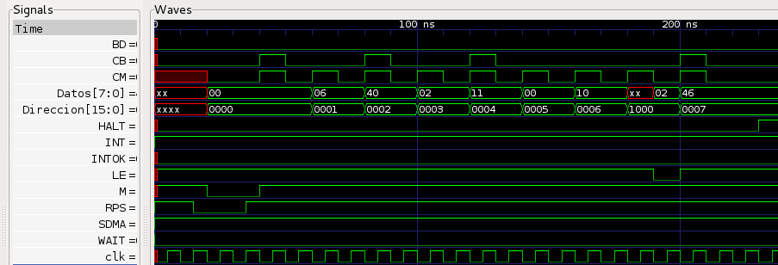
Figura XX. ANDinm correcto

ORAinm (ORA inmediato)

Programa en ensamblador:

$0000 LDA #$06
$0002 ORA #$02
$0004 STA $1000
$0007 HLT

Diagrama de temporización:

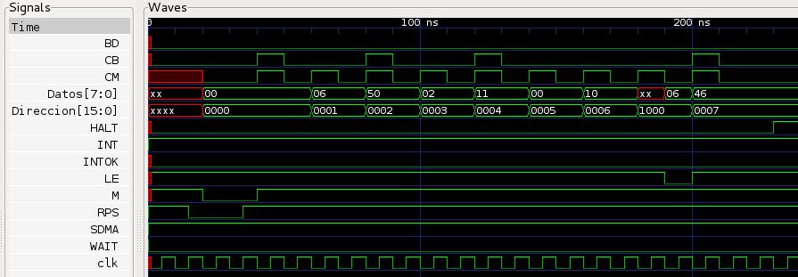
Figura XX. ORAinm correcto

LDA (LoaD Accumulator)

Programa en ensamblador:

(En la posición 1000 se escribió previamente un $FF )

$0000 LDA $1000
$0003 HLT

Diagrama de temporización:

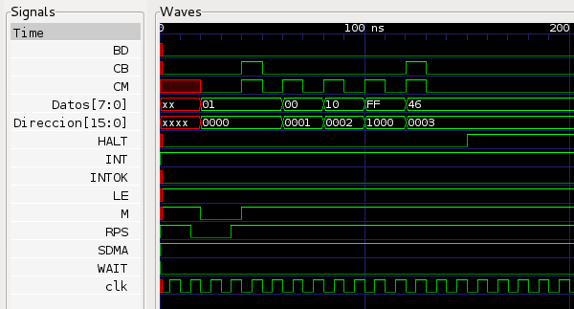
Figura XX. LDA correcto

ADD (ADD)

Programa en ensamblador:

(Previamente se escribió en la posición $2000 de la memoria un $02 )

$0000 LDA #$06
$0002 ADD $2000
$0005 STA $1000
$0008 HLT

Diagrama de temporización:

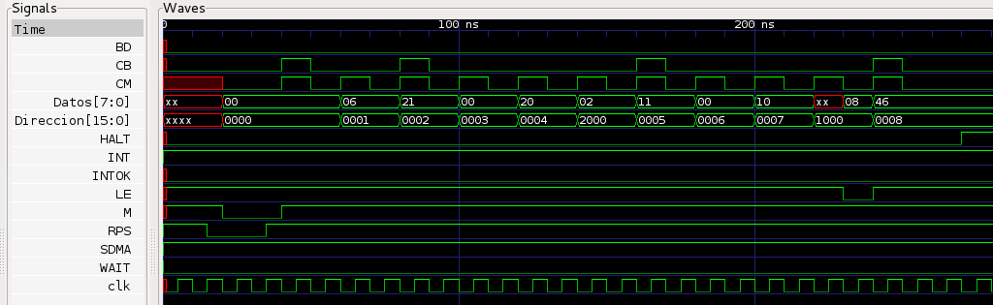
Figura XX. ADD correcto

SUB (SUBtract )

Programa en ensamblador:

(Previamente se escribió en la posición $2000 de la memoria un $02 )

$0000 LDA #$06
$0002 SUB $2000
$0005 STA $1000
$0008 HLT

Diagrama de temporización:

Figura XX. SUB correcto

AND (AND)

Programa en ensamblador:

(Previamente se escribió en la posición $2000 de la memoria un $05 )

$0000 LDA #$06
$0002 AND $2000
$0005 STA $1000
$0008 HLT

Diagrama de temporización:

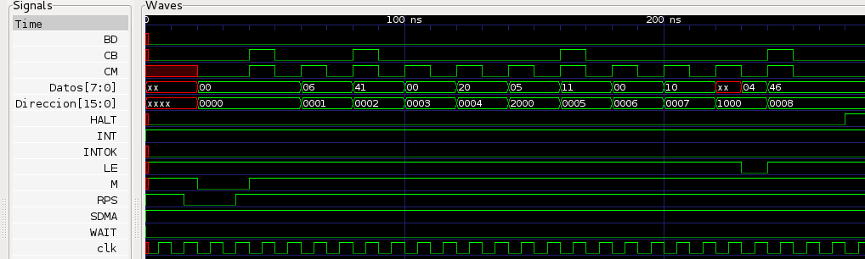
Figura XX. AND correcto

ORA (OR Accumulator )

Programa en ensamblador:

(Previamente se escribió en la posición $2000 de la memoria un $05 )

$0000 LDA #$06
$0002 ORA $2000
$0005 STA $1000
$0008 HLT

Diagrama de temporización:

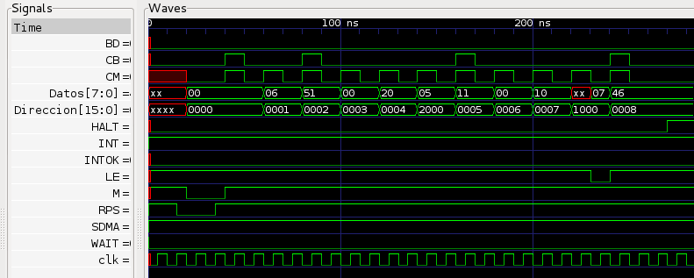
Figura XX. ORA correcto

JMP (JuMP )

Programa en ensamblador:

(Previamente se escribió en la posición $2000 de la memoria un $05 )

$0000 LDA #$06
$0002 ORA $2000
$0005 JMP $0004
$0008 STA $1000
$000B HLT

Diagrama de temporización:

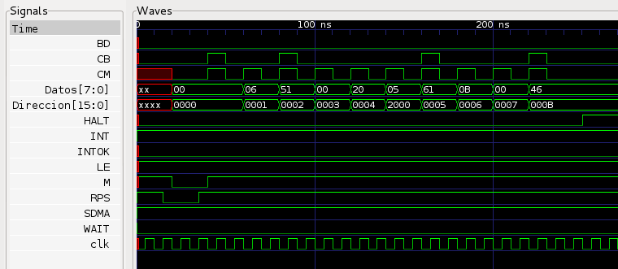
Figura XX. JMP correcto

TAP-PHA(Transfer A to P -PusH Accumulator )

(Las dos instrucciones fueron evaluadas simultáneamente)

Programa en ensamblador:

$0000 CLA
$0001 TAP
$0002 PHA
$0003 HLT

Diagrama de temporización:

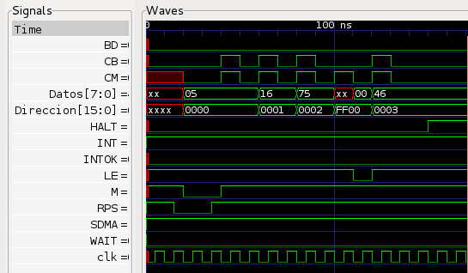
Figura XX. TAP-PHA correctas

JSR (Jump SubRoutine )

Programa en ensamblador:

$0000 CLA
$0001 TAP
$0002 JSR $2000
$2000 HLT

Diagrama de temporización:

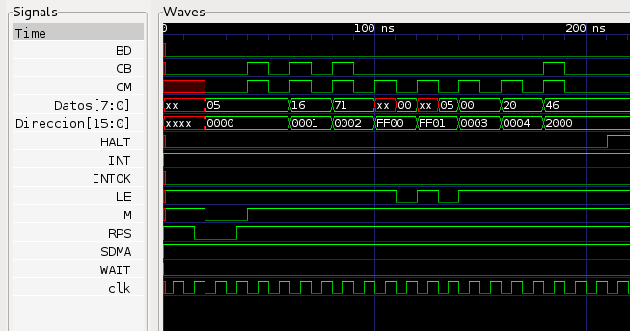
Figura XX. JSR correcto

RTS (ReTurn from Subroutine )

Programa en ensamblador:

$0000 LDA #$02
$0002 TAP
$0003 RTS
$2000 HLT
$FF00 $20
$FF01 $00

Diagrama de temporización:

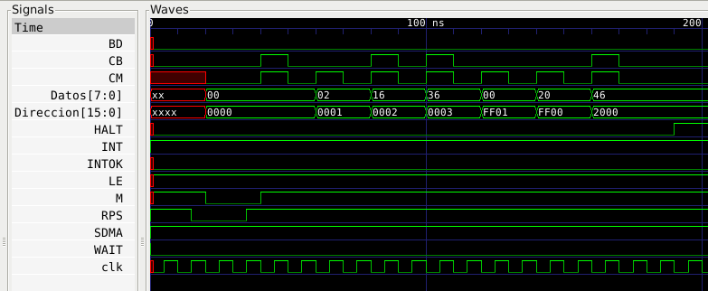
Figura XX. RTS correcto

PLS (PuLl Status )

Programa en ensamblador:

$0000 LDA #$01
$0002 TAP
$0003 PLS
$0004 HLT
$FF00 $2F

Diagrama de temporización:

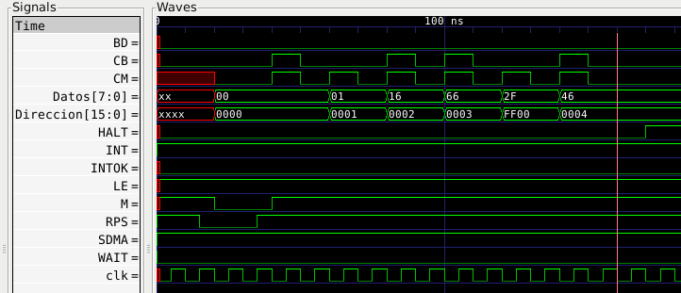
Figura XX. PLS correcto

PHS (PusH Status )

Programa en ensamblador:

$0000 LDA #$01
$0002 TAP
$0003 PLS
$0004 PHS
$0005 HLT
$FF00 $2F

Diagrama de temporización:

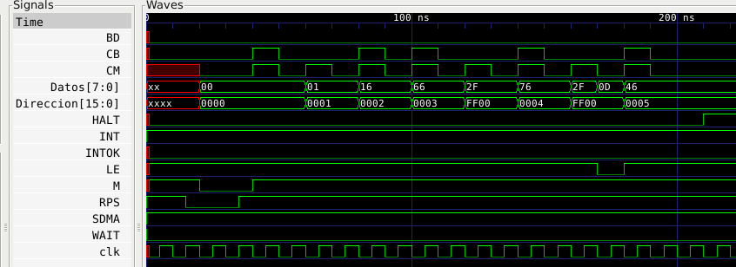
Figura XX. PHS correcto

BEQ (Branch if EQual )

Programa en ensamblador:

Con el fin de saltar:

(Se guardó previamente un cero en la posición $3000 )
$0000 CLA
$0001 LDA $3000
$0004 BEQ $0004
$0006 INA
$0007 HLT

Con el fin de no saltar:

(Se guardó previamente un uno en la posición $3000 )
$0000 CLA
$0001 LDA $3000
$0004 BEQ $0004
$0006 INA
$0007 HLT

Diagrama de temporización:

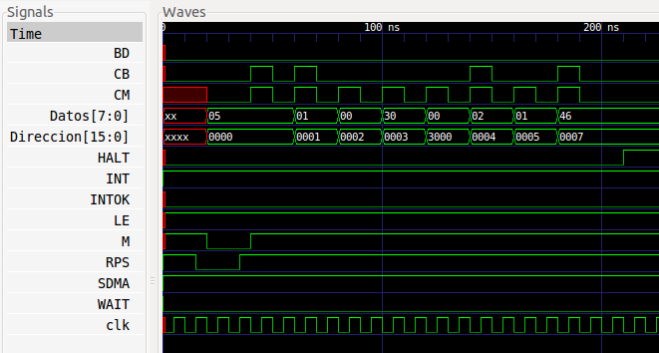
Figura XX. BEQ cuando salta, correcto

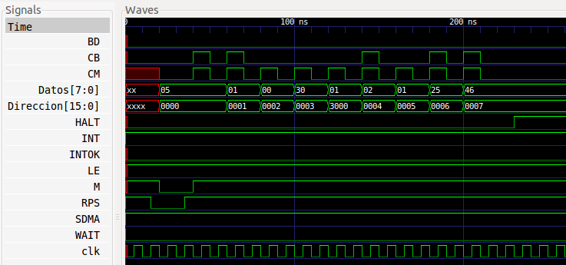
Figura XX. BEQ cuando no salta, correcto

BNE (Branch if Not Equal )

Programa en ensamblador:

Con el fin de saltar:

(Se guardó previamente un uno en la posición $3000 )
$0000 CLA
$0001 LDA $3000
$0004 BNE $0004
$0006 INA
$0007 HLT

Con el fin de no saltar:

(Se guardó previamente un cero en la posición $3000 )
$0000 CLA
$0001 LDA $3000
$0004 BNE $0004
$0006 INA
$0007 HLT

Diagrama de temporización:

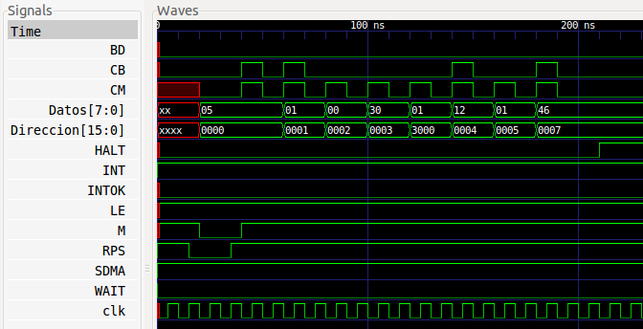
Figura XX. BNE cuando salta, correcto

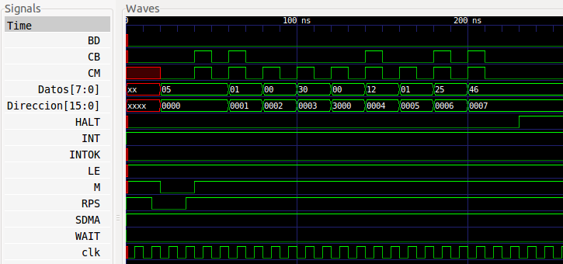
Figura XX. BNE cuando no salta, correcto

CLC (CLear Carry flag )

Programa en ensamblador:

$0000 LDA #$00
$0002 TAP
$0003 CLC
$0004 PHS
$0005 HLT

Diagrama de temporización:

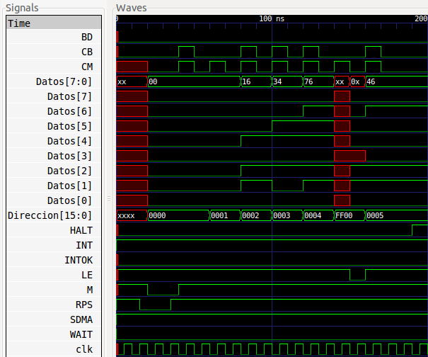
Figura XX. CLCcorrecto

BCS (Branch if Carry Set )

Programa en ensamblador:

Con el fin de saltar:
$0000 CLC
$0001 LDA #$FF
$0003 ADD #$01
$0005 BCS $0005
$0007 STA $1000
$000A HLT

Con el fin de no saltar:
$0000 CLC
$0001 LDA #$FE
$0003 ADD #$01
$0005 BCS $0005
$0007 STA $1000
$000A HLT

Diagrama de temporización:

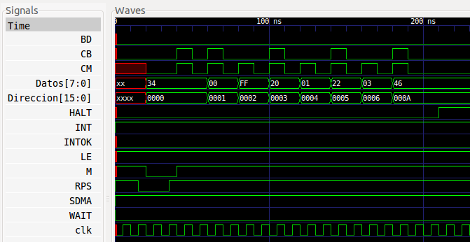
Figura XX. BCS cuando salta, correcto

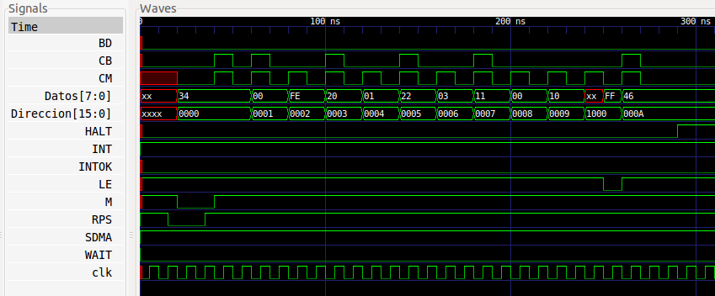
Figura XX. BCS cuando no salta, correcto

BPL (Branch if PLus )

Programa en ensamblador:

Con el fin de saltar:
$0000 LDA #$00
$0002 SUB #$01
$0004 BPL $0004
$0006 STA $1000
$0009 HLT

Con el fin de no saltar:
$0000 LDA #$01
$0002 SUB #$01
$0004 BPL $0004
$0006 STA $1000
$0009 HLT

Diagrama de temporización:

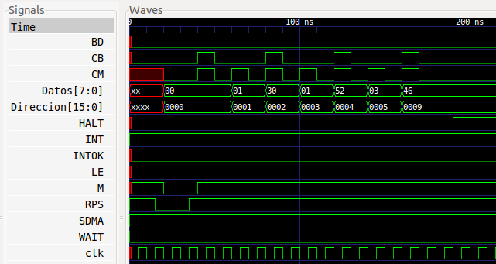
Figura XX. BPL cuando salta, correcto

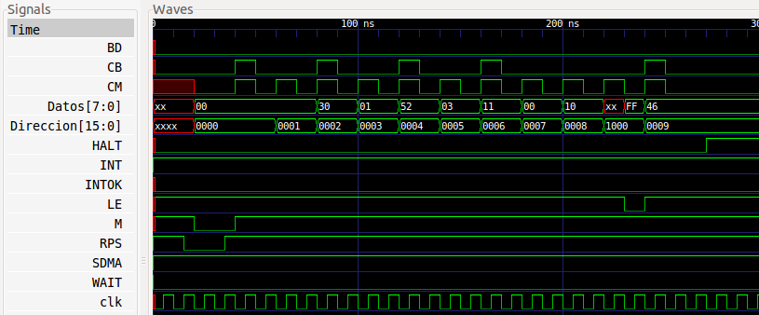
Figura XX. BPL cuando no salta, correcto

BVS (Branch if V Set )

Programa en ensamblador:

Con el fin de saltar:
$0000 LDA #$80
$0002 ADD #$81
$0004 BVS $0004
$0006 STA $1000
$0009 HLT

Con el fin de no saltar:
$0000 LDA #$80
$0002 ADD #$08
$0004 BVS $0004
$0006 STA $1000
$0009 HLT

Diagrama de temporización:

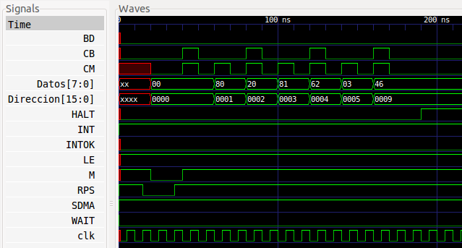
Figura XX. BVS cuando salta, correcto

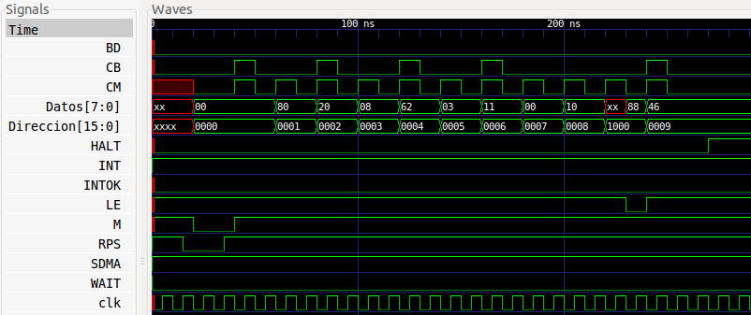
Figura XX. BVS cuando no salta, correcto

BVC (Branch if V Clear)

Programa en ensamblador:

Con el fin de saltar:
$0000 LDA #$80
$0002 ADD #$08
$0004 BVC $0004
$0006 STA $1000
$0009 HLT

Con el fin de no saltar:
$0000 LDA #$80
$0002 ADD #$81
$0004 BVC $0004
$0006 STA $1000
$0009 HLT

Diagrama de temporización:

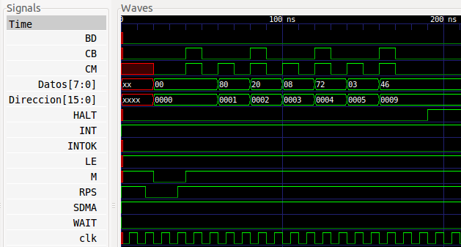
Figura XX. BVC cuando salta, correcto

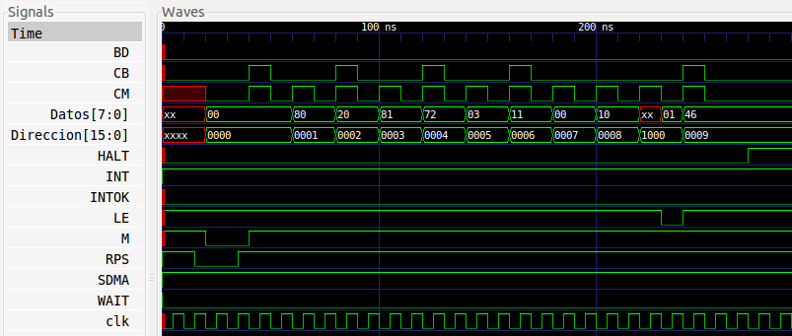
Figura XX. BVC cuando no salta, correcto

BMI (Branch if MInus)

Programa en ensamblador:

$0000 LDA #$00
$0002 BMI $04
$0004 DCA
$0005 JMP $0002
$0008 HLT

Diagrama de temporización:

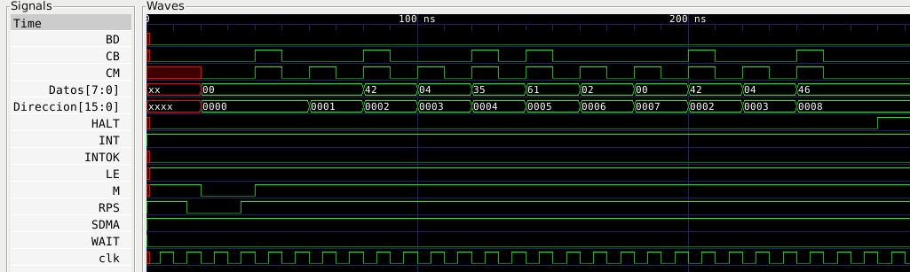

Figura XX. BMI correcto
NOP (No OPeration )

Programa en ensamblador:

$0000 LDA #$01
$0002 NOP
$0003 STA $0110
$0006 HLT

Diagrama de temporización:

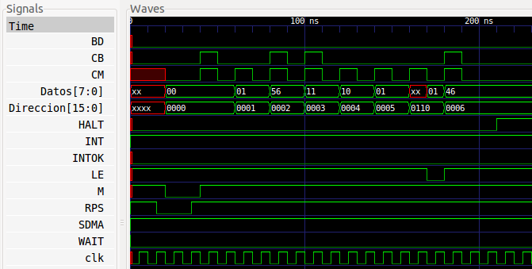
Figura XX. NOP correcto

DCA (DeCrement Accumulator )

Programa en ensamblador:

$0000 LDA #$01
$0002 DCA
$0003 STA #0110
$0006 HLT

Diagrama de temporización:

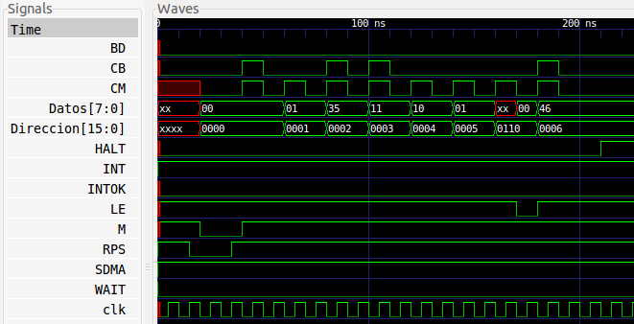
Figura XX. DCA correcto

ROL (ROtate Left )

Programa en ensamblador:

$0000 CLA
$0001 LDA #$05
$0003 ROL
$0004 STA $1000
$0007 HLT

Diagrama de temporización:

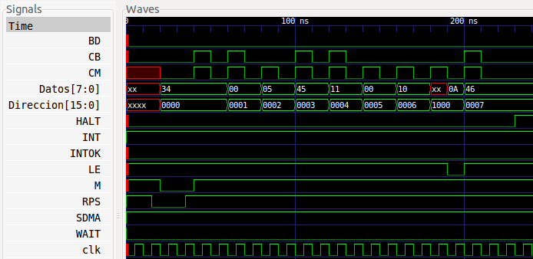
Figura XX. ROL correcto

ROR (ROtate Right )

Programa en ensamblador:

$0000 CLA
$0001 LDA #$06
$0003 ROL
$0004 STA $1000
$0007 HLT

Diagrama de temporización:

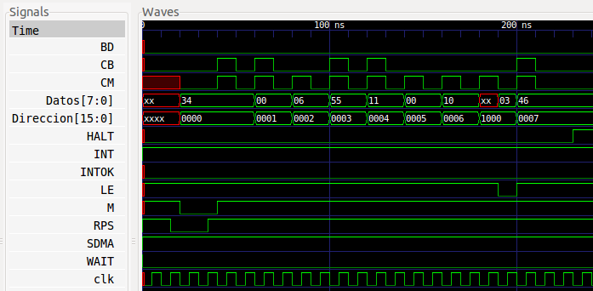
Figura XX. ROR correcto

SEC (SEt Carry flag )

Programa en ensamblador:

$0000 LDA #$00
$0002 TAP
$0003 SEC
$0004 PHS
$0005 HLT

Diagrama de temporización:

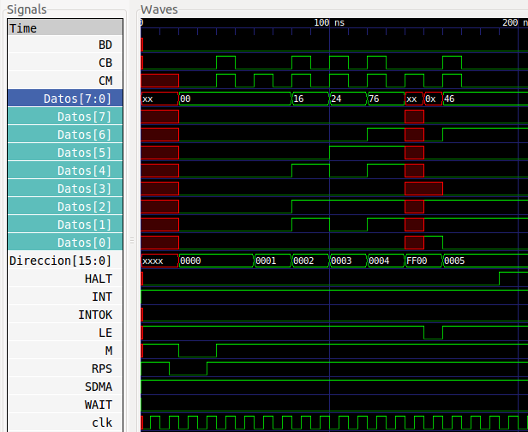
Figura XX. SEC correcto

SEI (SEt Interrupt flag)

Programa en ensamblador:

$0000 LDA #$00
$0002 TAP
$0003 SEI
$0004 PHS
$0005 HLT

Diagrama de temporización:

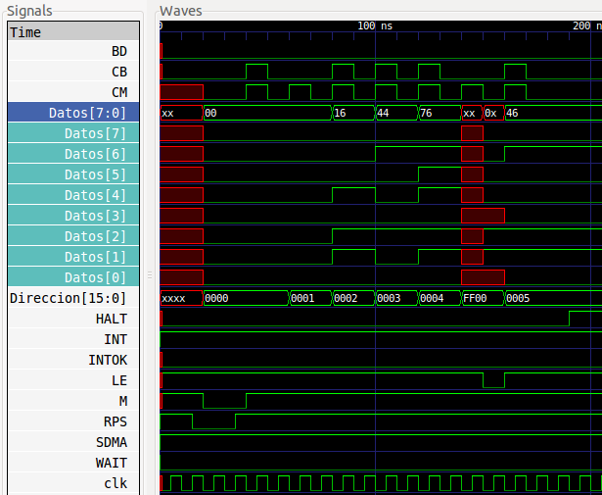
Figura XX. SEI correcto

CLI (CLear I flag )

Programa en ensamblador:

$0000 LDA #$00
$0002 TAP
$0003 CLI
$0004 PHS
$0005 HLT

Diagrama de temporización:

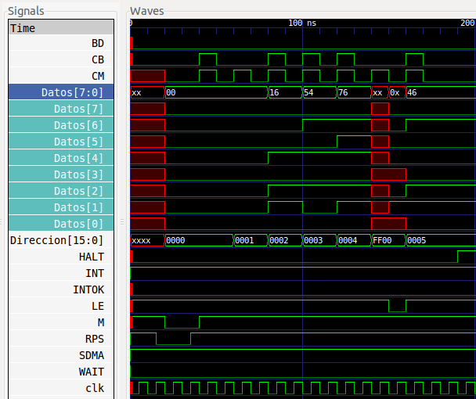
Figura XX. CLI correcto

CPA (ComPlement Accumulator)

Programa en ensamblador:

$0000 CLA
$0001 CPA
$0002 STA $2000
$0005 HLT

Diagrama de temporización:

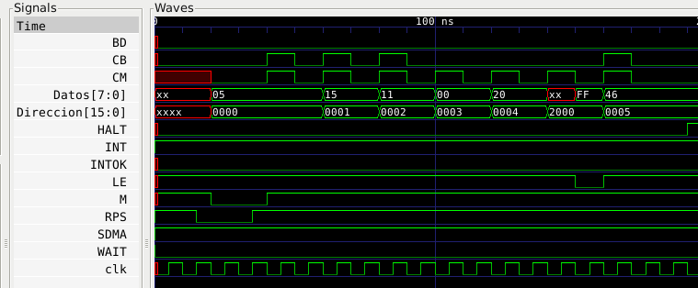

Figura XX. CPA correcto

PLA (PuLl Accumulator)

Programa en ensamblador:

$0000 CLA
$0001 TAP
$0002 PLA
$0003 HLT
$FFFF $09

Diagrama de temporización:

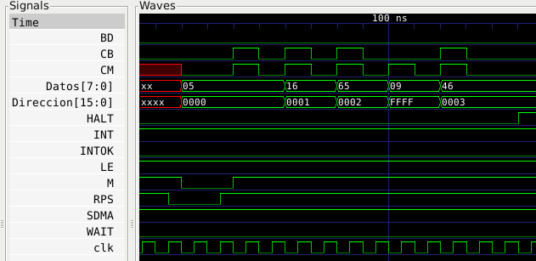

Figura XX. PLA correcto

INSTRUCCION (Instruccion)

Programa en ensamblador:

(amor aquí son como 4 tabulaciones las que le doy)

Diagrama de temporización:

Figura XX. INSTRUCCION correcto

INSTRUCCION (Instruccion)

Programa en ensamblador:

(amor aquí son como 4 tabulaciones las que le doy)

Diagrama de temporización:

Figura XX. INSTRUCCION correcto

INSTRUCCION (Instruccion)

Programa en ensamblador:

(amor aquí son como 4 tabulaciones las que le doy)

Diagrama de temporización:

Figura XX. INSTRUCCION correcto

INSTRUCCION (Instruccion)

Programa en ensamblador:

(amor aquí son como 4 tabulaciones las que le doy)

Diagrama de temporización:

Figura XX. INSTRUCCION correcto

INSTRUCCION (Instruccion)

Programa en ensamblador:

(amor aquí son como 4 tabulaciones las que le doy)

Diagrama de temporización:

Figura XX. INSTRUCCION correcto

